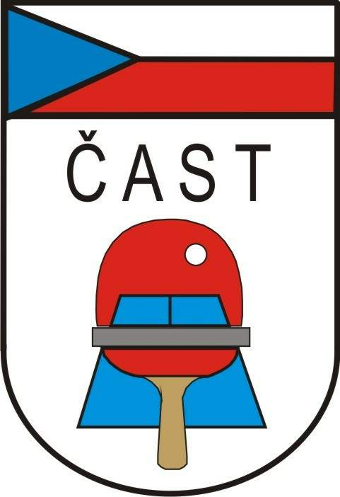
Česká asociace stolního tenisu
Komise rozhodčích

160 17 Praha 6, Zátopkova 100/2

Věc: delegace rozhodčích

Český pohár mužů a žen 2011

Termín: 3. prosince 2011

Vrchní rozhodčí : KARASOVÁ Lenka

Rozhodčí: DOSPÍŠIL Jiří
CANKAŘ Radek
HORÁK Mojmír
KLECKER Roman

Náhradník : ZELENÝ Miloslav

Odměny, stravné a jízdné dle příslušných Směrnic ČAST.

Předepsaný úbor : tmavomodré sako, sv. modrá košile, kravata / ČAST /,šedé nebo khaki kalhoty,
lehká společenská obuv /mokasíny/, odznak rozhodčího (ČAST).

